Article site du Lycée Val de Durance
Le jeudi 28 novembre 2019 a été l’occasion pour la classe de seconde A du lycée Val de Durance accompagnée de Mme. Goloubieff, professeure d’histoire géographie, Mme. Badal professeure de SVT et de Tony Guarente, animateur environnement et guide de montagne, d’observer la végétation d’une partie du massif du Luberon sur la commune de la Bastidonne touchée par l’incendie de juillet 2017.
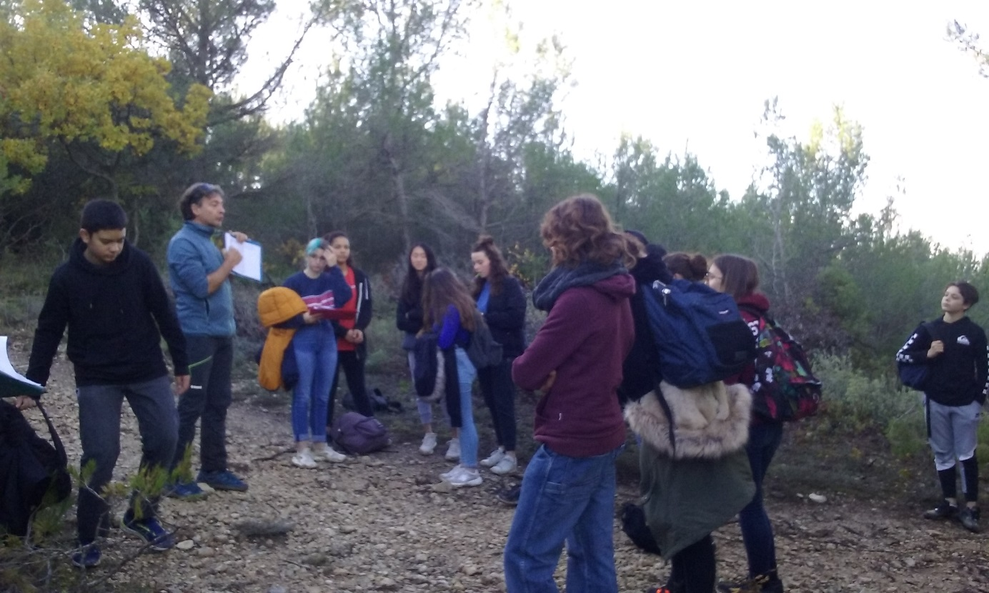
Plus tard dans l’après midi, ils se sont rendus sur les bords de l’Eze à Pertuis pour comprendre les enjeux lors d’une inondation.
Cette sortie sur le terrain s’inscrire dans le cadre proposé par le Parc du Luberon « Viens dans mon Parc » permettant aux lycée de découvrir ce territoire et d’en comprendre les enjeux à travers les risques majeurs auxquels il est exposé.

Le risques feu de forêt dans le Luberon
Comprendre le déclenchement d’un feu de forêt
Le triangle du feu est composé de trois éléments qui font qu'un feu démarre. 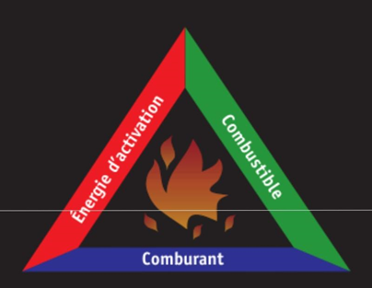
Par exemple, dans le cas de la forêt de la Bastidonne, la mise à feu était la foudre, le comburant était l’oxygène et le combustible était la végétation. S'il manque un des éléments, le feu ne démarre pas. Or, en Juillet 2017 ces trois éléments étaient présents, c'est donc pour ça que l'incendie a démarré et s'est propagé.
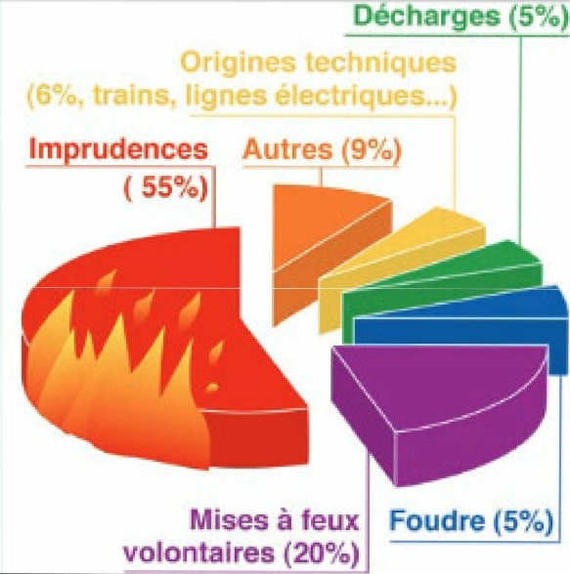
Sur ce diagramme, on peut voir que les principales causes des incendies sont les imprudences, viennent ensuite les mises à feu volontaires, ensuite ce sont les causes diverses, puis au même titre les décharges et la foudre.
Maelle Deschamps et Yona Luppens

Déroulement de l’incendie de la Bastidonne
L'incendie de La Bastidonne s’est déclaré le 24 Juillet 2017 a 11h suite à un orage, l'incendie a mobilisé 600 pompiers, 6 canadairs, 1 dash et 1 hélicoptère de commandement. La foudre a tapé sur le versant exposé sud de la forêt, la zone brûlée à une circonférence de 19 km et 1275 hectares partis en fumée, la sécheresse, le relief […] ont aggravé l’état de la forêt.
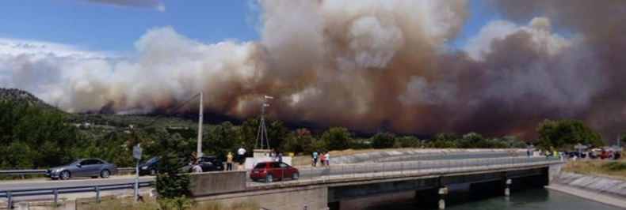
La progression d'un incendie se fait soit en feu ascendant ou en feu descendant, le feu ascendant brûle rapidement d'autant plus si la pente est forte.
En l’occurrence, cet incendie était un feu ascendant et il a donc fait beaucoup de dégâts et cela a été très rapide pour arriver en bas, mais celui-ci a quand même duré 2 jours...
Louhéva et Sarah Malan

L’impact sur la végétation
Lors de cette sortie, le site incendié sur la commune de la Bastidonne a permis aux élèves de comparer le versant Nord qui n'a pas été touché par l’incendie de 2017 et la végétation du versant sud dévastée par l'incendie et qui a commencé à repousser.
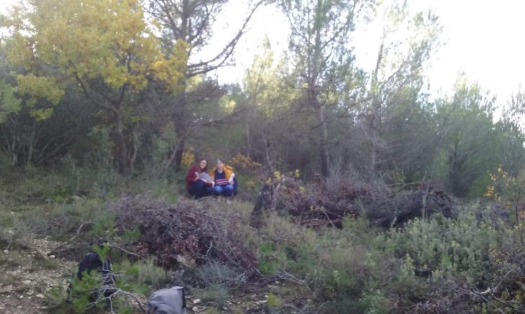
Bien évidemment, les deux versants n'ont pas la même végétation avant et après l'incendie. Le versant Nord (ubac) a une végétation plutôt humide et est composé principalement de feuillus et le versant sud (adret) qui est plus soumis à un climat sec, est composé de résineux et d'herbes basses. Après l'incendie, la végétation du versant nord n'a pas changé et celle du versant sud a beaucoup diminué et possède beaucoup d'arbres morts à cause de l’incendie qui l'a touché.
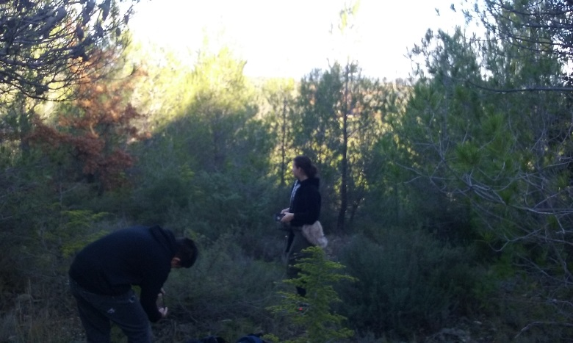

Cette colline est constituée d’une végétation variée alliant résineux et feuillus : constitué essentiellement de pins d’Alep, chênes verts, cèdres, et amélanchier….
Ainsi que d’une multitude de plantes de surface : Mousse, laurier, thym, romarin, et chênes kermès. Parmi ces végétations, nombreuses sont pyrophiles et pour ces raisons, les flammes n’ont pas épargné le versant sud (adret) de ces hauteurs.
Par ailleurs, d’autres sont pyroresistantes, et même si elles n’ont pas pu échapper à leur funeste destin, elles auront cependant freiné la croissance de ce brasier incandescent (chêne vert, châtaigners, chêne Liège… )

Le versant Nord (ubac) de cette colline fut épargné par cette tragédie : nous avons pu y observer une végétation bien plus verdoyante que son jumeau du sud, l'adret !
Ainsi, s’alternent plaques humides de mousse, bosquets verdoyants et buissons proéminents.
Dans ces hauteurs, seuls quelques habitués viennent profiter de cette forêt : promenades, jogging, chasse
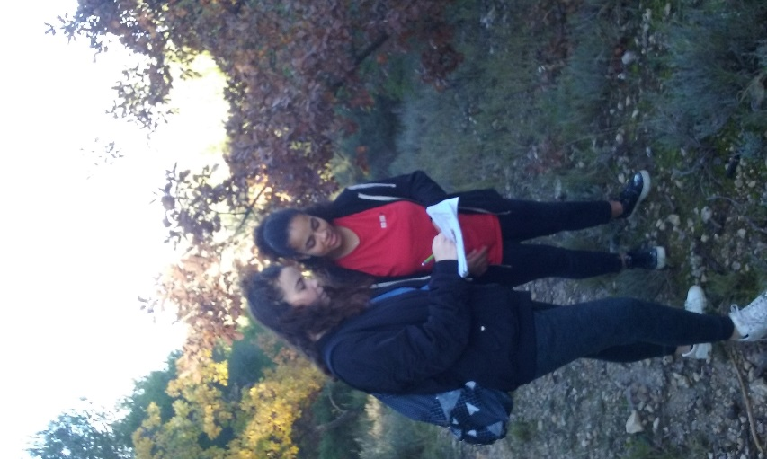
Après ces tristes événements du 24 juillet 2017, les autorités et gardes forestiers se voient contraints de fermer l’accès durant une certaine période. En effet, l’été est propice aux incendies. La chaleur, le mistral et la sécheresse (accentué par le réchauffement climatique) favorisent les départs de feu.
Alessandro A, Titouan B, Louis C.

Des mesures de prévention mises en œuvre
Un thème abordé lors de cette intervention est la propagation du feu et les mesures à prendre pour la limiter. Dans une forêt, il existe quatre strates (niveau de végétation ), la strate muscinale (litière) hautement inflammable, la strate herbacée plus inflammable si elle est sèche plus particulièrement en été lors des fortes chaleurs, la strate des ligneux bas (arbustes) et la strate des ligneux hauts (les arbres). C'est d'abord la litière qui prends feu car c'est la strate la plus sèche et la plus proche du sol, puis c'est la strate herbacée qui s'enflamme le plus vite et permet une propagation très rapide des flammes vers les arbres et leurs cimes. C'est pour cela qu'il est important de débroussailler une zone à risque. C'est ce qu'on appelle la discontinuité verticale. Il existe une autre discontinuité qu'il est possible de créer, c'est la discontinuité horizontale ; elle consiste à supprimer certains des arbres ou arbustes de la forêt afin d'augmenter la distance entre les arbres ce qui ralentit la propagation. Les but de ces discontinuités est de maintenir le feu le plus proche du sol possible.
Nino G, Tatiana S, Justine H

Le dérèglement climatique entraine une plus grande intensité et durée des canicules ce qui augmente la sécheresse. Ce phénomène rend plus facile le départ de feu en milieu boisé. Ce phénomène (sècheresse) peut accentuer la durée et l’intensité des feux. On retrouve ce phénomène principalement dans le sud-est et l’Ouest de la France.
La loi d’orientation de la forêt prévoit la mise en place d’un plan départemental de protection des forêts contre les incendies dans les départements particulièrement exposés aux risques d’incendie de forêt. Le PDPFCI (plan départemental de protection des forêts contre les incendies Plan départemental de protection des forêts contre les incendies) de Vaucluse on prend un volet « état des lieux et diagnostic » ainsi qu’une liste des actions de prévention arrêtées par le préfet. Il est complété par un découpage du territoire avec une analyste stratégique.
Pour limiter les dégâts du feu il faut créer des espaces tampon c’est-à-dire des espaces qui ralentissent le feu et grouper les habitations, les champs cultivés qui font de bonnes coupures de combustible
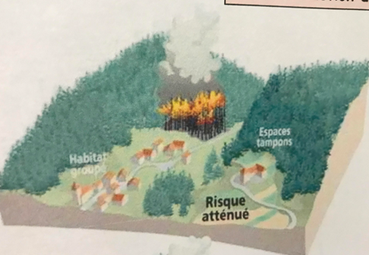
L’accentuation des dégâts du feu peuvent être causés par la dispersion des habitations, un mauvais entretien de la forêt et la déprise agricole qui engendre une fermeture des espaces tampons .
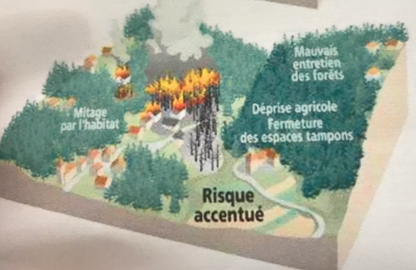
Marius T et Lucas M

Le risque inondation dans le Luberon : l’Eze à Pertuis
L'Èze est une rivière de 24,3km elle prend sa source a la Bastide des Jourdans et se jette dans la Durance sur la commune du Puy-Sainte-Réparade.
De nombreux habitants de Pertuis viennent s’y promener le week-end et par beau temps.
Du 15eme au 17eme siècle les crues était peu nombreuses mais à partir du 18eme siècle la fréquence des crues augmente nettement.
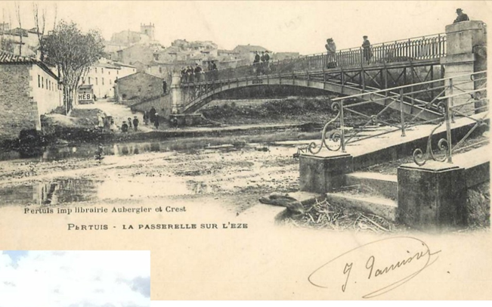
De plus on observe une expansion de l’urbanisation autour des rives ce qui augmente considérablement les enjeux.
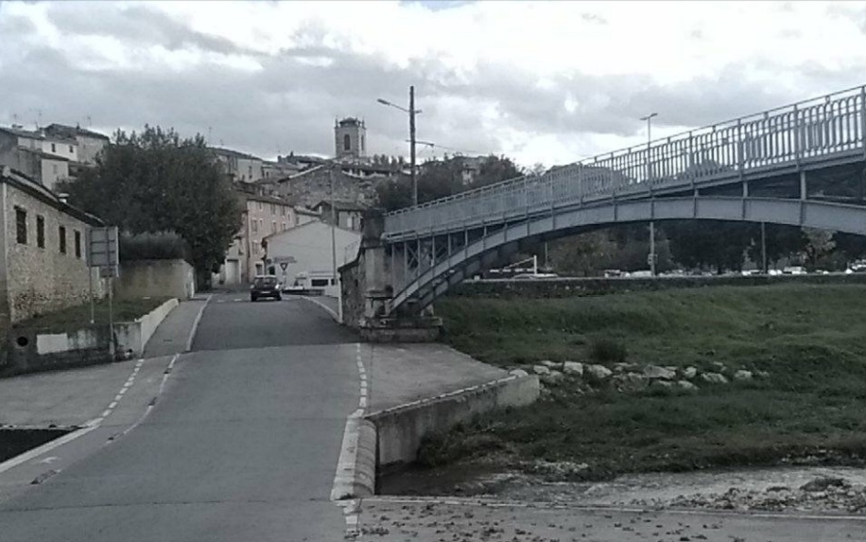
Les rives de plus en plus aménagées par des enrochements, La rivière ainsi guidée prend de la vitesse et à la sortie de la ville, peut provoquer des inondations plus importantes.
Les berges de l’Eze à Pertuis
Jeanne D et Paola L

Nous allons parler plus précisément du risque inondation qui a été étudié et observé dans la ville de Pertuis, au bord de l'Eze.
Tout d'abord il nous faut aborder des notions importantes pour la parfaite compréhension de cet article. Une inondation est un évènement potentiellement dangereux donc un alea mais si il y a à proximité des enjeux humains, économiques ou environnementaux alors cela devient un risque majeur.
En premier lieu, nous sommes allés observer les berges de l'Eze à côté du pont de l'Eze à Pertuis. Ces rives comportent une végétation plutôt variée entourée de bosquets d'arbres et de buissons. Ses berges sont d'apparences sinueuses et naturelles avec quelques courbes qui semblent artificielles. On peut remarquer tout autour des zones naturelles mais aussi des zones fauchées. Nous avons pu observer environ une trentaine de végétaux différents présents sur les berges.
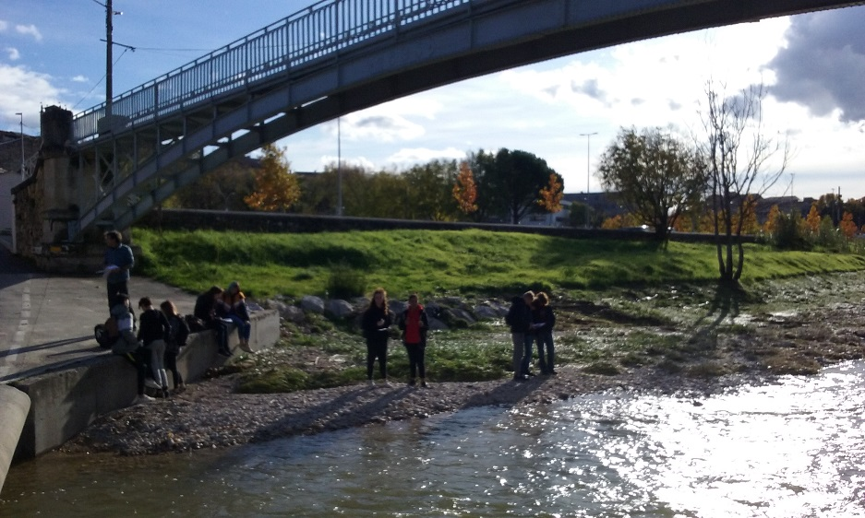
Sur ces rives nous avons trouvé quelques déchets tels que des pièces mécaniques, des canettes, des emballages ou encore des boîtes en fer. Ces déchets proviennent certainement des habitants qui jettent ces objets sans se préoccuper des effets néfastes que cela à sur l'environnement. Ensuite les élèves ont été interrogés sur leurs avis au sujet de l'esthétique des rives de l'Eze, la plupart trouve ces rives plutôt jolies assez naturelles mais bruyantes à cause de la route à proximité. Elles sont assez colorées et inodores. Pour améliorer ces points les élèves ont eu de nombreuses idées telles que planter des fleurs ou alors installer des Marius sauvages pour égayer les journées des pertuisiens.
Héloise M et Deborah R

Des mesures de protection à mettre en œuvre en cas de risque majeur
Je vais vous présenter les instructions à suivre lors d’une inondation :
Tout abord lors d’une grosse inondation il faut écouter l’alarme, le signal d’alerte qui nous informe qu’une inondation se déroule actuellement.
Ensuite il est important d’allumer la radio pour entendre les instructions de sécurité . Puis il faut monter en hauteur dans les étages par sécurité par la suite il faut fermer les fenêtres a cause des fortes pluies .
En cas de problème il faut contacter les secours ou la mairie bien entendu cela dépend du problème, il ne faut pas téléphoner pour autre raison que pour contacter les secours ou la mairie afin de ne pas bloquer les lignes téléphoniques car si elles sont encombrées une personne risque de ne pas pouvoir contacter les secours et donc ne pas être aidée ou sauvée.
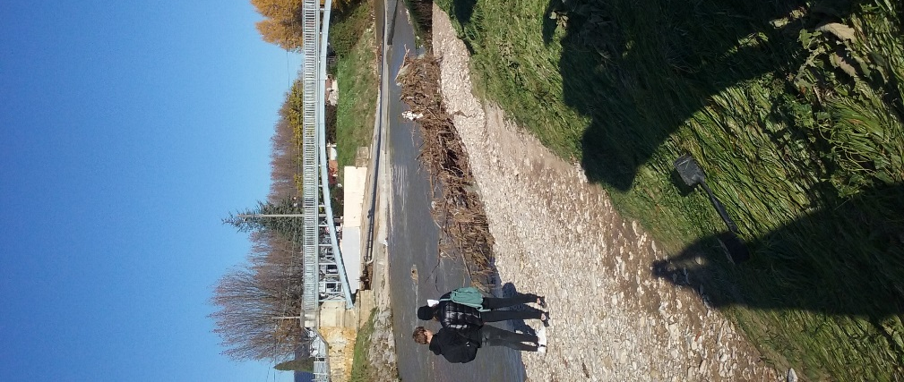
Évidement il est fortement déconseillée d’utiliser sa voiture ou autre véhicule pour limiter les accidents et ne pas aller chercher ses enfants à l’école ils y sont en sécurité il y a des procédures de sécurité mise en œuvres dans les écoles. Et aussi il est déconseillé de boire l’eau de pluie elle n’est pas potable car dans l’eau de pluie il y a une partie des particules de pollution contenues dans le ciel, la boire c'est les ingérer donc se mettre en danger.
Marius M et Ouassim B
